**THỰC HÀNH LAB 1 : ARDUINO UNO**

**Bài 1: Thiết kế sơ đồ: lưu ý chân led**

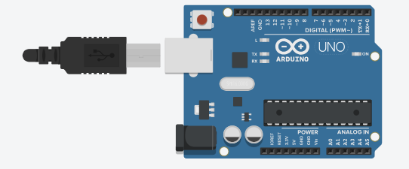

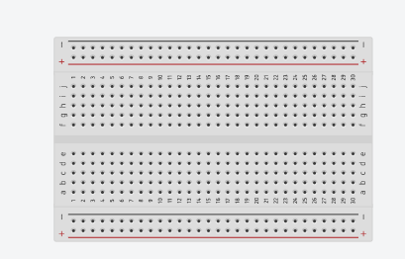

** **

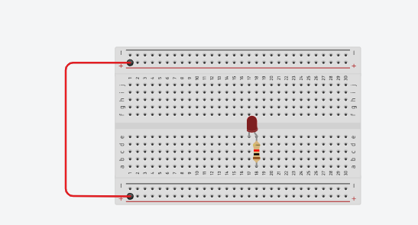

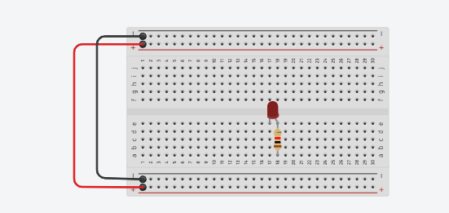

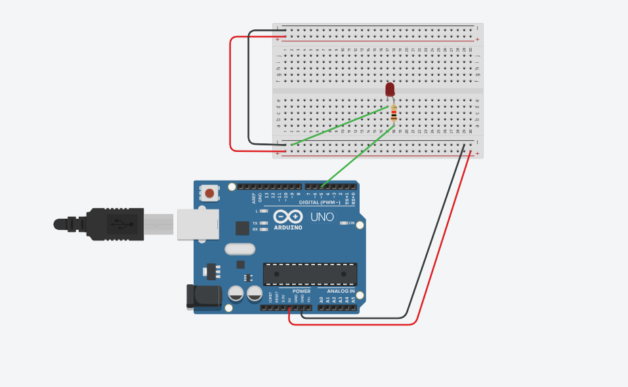

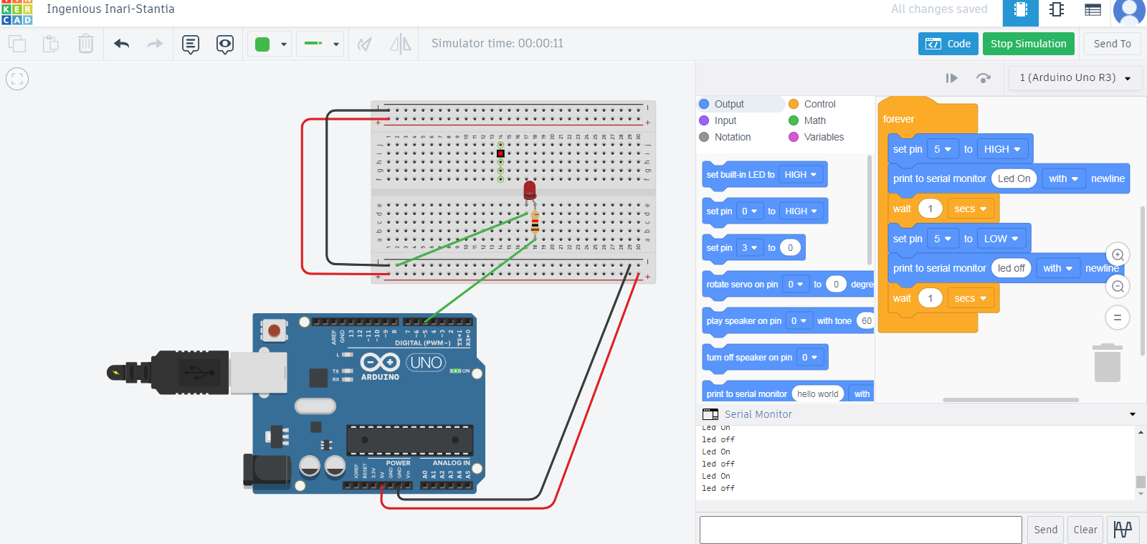

**Bài 2: Tương tự như bài 1 thiết kế đèn giao thông với các thông số như sau: Ban đầu cả 3 đèn đều tắt. Đèn đỏ 5s -> tắt chuyển sang đèn vàng 3s xong tắt -> chuyển sang đèn xanh 5s tắt và chuyển lại đèn đỏ -> lặp đi lặp lại.**

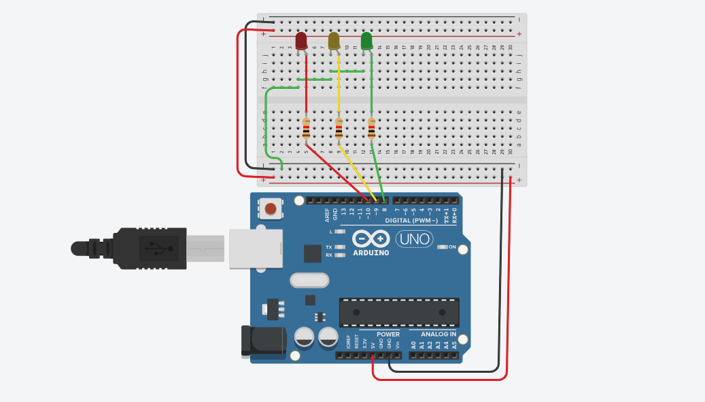

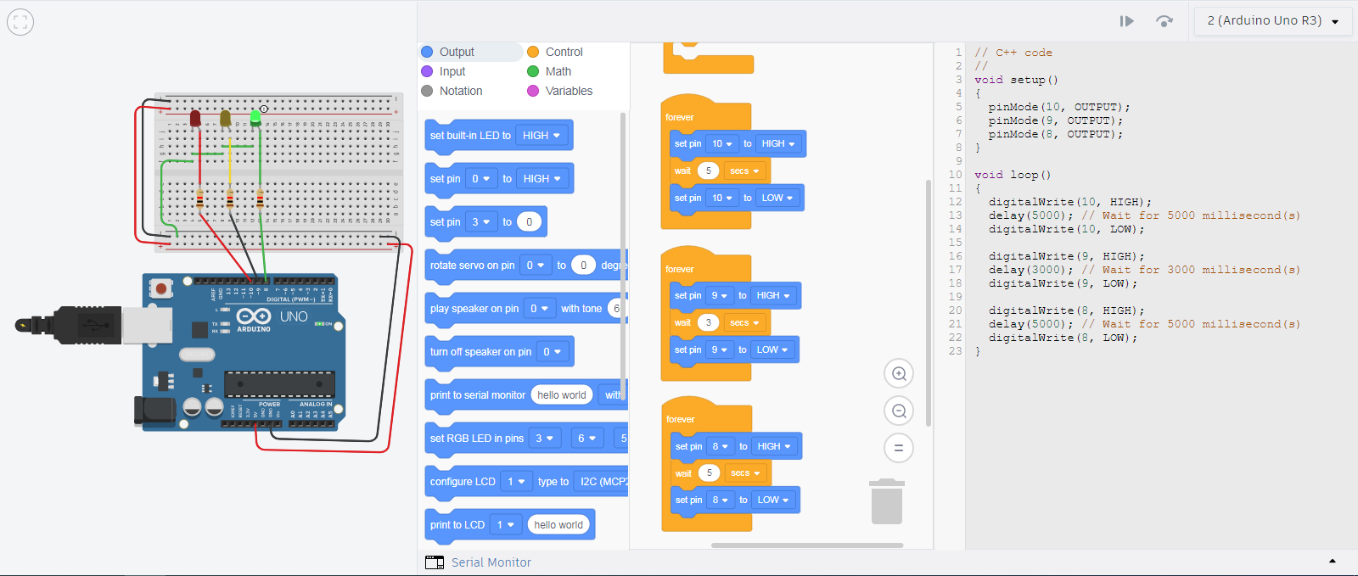

**Bài 3: sử dụng led 7 đoạn.**

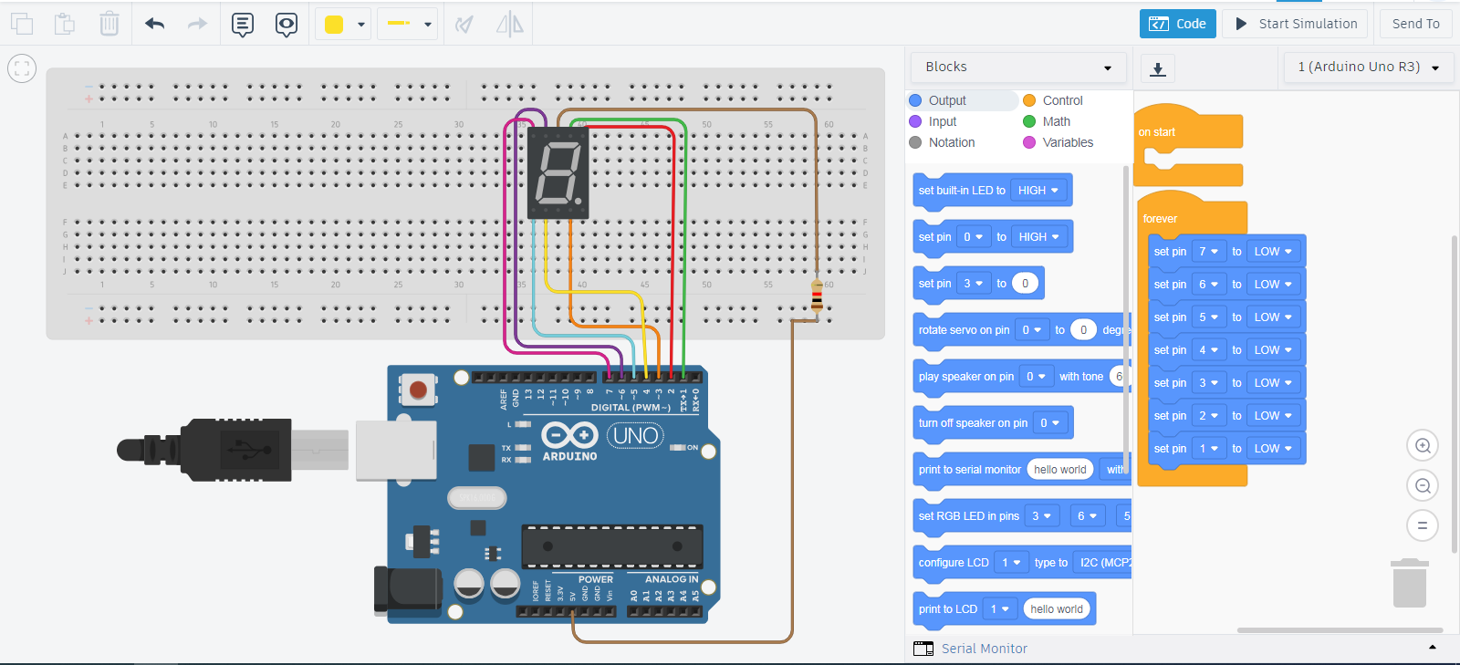

**Bài 4: Sử dụng sơ đồ trên thiết kế mô hình hiển thị số từ 1◊ 9 và ngược lại với hàm delay.**

